

L E S A N N E X E S



Annexe 1 :

Cahier des charges

# Suivi documentaire - Le cahier des charges

## Enregistrements du suivi de version documentaire



|  |  |  |  |
| --- | --- | --- | --- |
| Version du document | Nature du document | Date de version | Date d’Edition |
| 1.0.0 | Cahier des charges | 10/03/2023 | 10/03/2023 |

# Cadre du projet

## Présentation

M. Matthieu VEREERTBRUGGHEN, jeune diplômé de l’école Supérieure d’architecture de St Luc en Belgique, crée le cabinet d’architecte d’intérieur « Spationaute |Design » en 2017. Parallèllement depuis 2020, M. VEREERTBRUGGHEN enseigne l’architecture et le design d’intérieur à l’ULCO de Dunkerque.

Pour ses activités d’architecte d’intérieur, il a choisi d’installer son agence au 8 Rue du Dr Lepan à Lille. Celle-ci réalise des projets d’aménagements architecturel d’intérieur dans les régions des Hauts-de-France, en Bretagne mais également en Belgique.

Les prestations proposées sont :

* La conception seule de projet d’aménagement intérieur,
* La conception + création et Réalisation projet d’aménagement intérieur.

Les projets s’adressent aux particuliers (B2C) comme aux professionnels (B2B).

## Contexte

M. VEREERTBRUGGHEN étant la seule personne de son agence, il est à la fois le dirigeant, le personnel administratif et le personnel opérationnel.

De plus, les projets d’architectures se multipliant, il doit être plus présent sur ses projets tout en étant plus efficient sur leur gestion.

Avec les périodes de « covid », la majorité des professionnelles de la branche se sont employés à optimiser leur site vitrine. Côté présence internet, l’agence est visible grâce à un site vitrine Wordpress. Egalement, il utilise la plateforme Hooz.pro qui est dédié à l’aménagement et la déco, lui permettant d’être listé parmi les abonnés professionnel de la branche. Par ailleurs, la gestion des projets, la gestion administrative et commerciale sont réalisées avec des outils comme le pack office de Microsoft.

Pour la pérennisation des données, le stockage de celles-ci sont actuellement réalisé en local.

## Résumé du projet

Le commanditaire du projet M. VEREERTBRUGGHEN voudrait une application pouvant l’aider et lui faciliter la gestion de ses projets afin de se concentrer sur son corps de métier.

Pour cela, il désire en premier lieu numériser son processus de gestion de suivi de projets avec une application qui réponde aux propres besoins de l’agence sans fonctions inutiles :

* + Générer les devis,
  + Générer les factures,
  + Garantir et péréniser le suivi de clients,
  + Garantir et péréniser le suivi des devis et des factures,
  + Faciliter la gestion des projets,
  + Visualiser en 1 seul coup d’œil les chiffres clefs,
  + Permettre de faire évoluer l’application (ajout de nouveaux modules ou données).

M. VEREERTBRUGGHEN souhaite également analyser le besoin de son site vitrine Wordpress. Et selon le résultat de cette analyse, envisager ce qui sera nécessaire. Pour ce mémoire, il est prévu d’analyser le site vitrine et d’indiquer les conclusions, les actions qui en découleraient, voir la refonte de ce dernier n’est pas prévu dans ce mémoire.

## Contraintes

Les limites du statut juridique de l’agence doivent être respectées.

## Enjeux et objectifs

Les objectifs du projet sont multiples :

* Gain de temps administratif d’au moins 20%,
* Amélioration minimale de 10 % du taux de passation,
* Amélioration minimale de 10 % du CA annuel (3 ans à venir),

## Livrables

Pour atteindre ces objectifs, il est convenu de livrer les éléments suivants :

|  |  |
| --- | --- |
| Listes de Livrables | Date de livraison prévue |
| Cahier des charges périmètre et objectifs | 10/03/2023 |
| Cahier des charges avec spec fonctionnel et technique + offre commerciale | 17/03/2023 |
| Maquettes de l’application (basse résolution) | 24/03/2023 |
| Présentation de l’analyse et des préconisations du site vitrine et application web de gestion de suivi de projet | 24/03/2023 |
| Installation et liaison à l’hébergement et nom de domaine |  |
| Conception et installation de la BDD, garantir sa liaison et Tester avec un jeu de données |  |
| Présentation interface front-end avec fonctionnalité de base |  |
| Présentation |  |
|  |  |
|  |  |

Ces éléments pourront faire l’objet de modification en accord avec les parties.

|  |  |  |
| --- | --- | --- |
| Identification | Liste de livrables | Date de livraison prévu |
|  |  |  |
|  |  |  |
|  |  |  |
|  |  |  |
|  |  |  |
|  |  |  |
|  |  |  |

|  |
| --- |
| Développement de l'interface utilisateur pour la gestion des documents |
|  |
|  |
|  |
| Intégration d'un système de suivi |  |
|  |
|  |
|  |
| Mise en place d'une base de données pour le stockage et la recherche de documents |  |
|  |
|  |
|  |
| Programmation de rappels automatisés pour les échéances de paiement |  |
|  |
|  |
|  |
| Développement d'une interface utilisateur pour le suivi des projets |
|  |
|  |
|  |
|  |  |
| Intégration d'un système de gestion de tâches pour les membres de l'équipe |  |
|  |
|  |
|  |
| Mise en place d'une base de données pour le stockage et la recherche de documents |  |
|  |
|  |
|  |
| Programmation de rappels automatisés pour les échéances de paiement |  |
|  |
|  |
|  |
| Programmation d'un système de suivi des performances des projets |  |
|  |
|  |
|  |
|  |  |
| Objet d'un prochain Cahier des charges |
|  |
|  |
|  |
| Intégration d'un système de suivi des commentaires clients |  |
|  |
|  |
|  |
| Développement d'une campagne de marketing numérique pour attirer de nouveaux clients |  |
|  |
|  |
|  |
| Intégration de fonctionnalités pour faciliter la communication entre les clients et l'entreprise |  |
|  |
|  |
|  |
| Création d'un programme de parrainage avec des récompenses attrayantes |  |
|  |
|  |
|  |

## Planning prévisionnel

# Benchmark

L’étude porte sur les 8 principaux concurrents ayant :

* un statut juridique identique voir très proche (micro-entreprise, TPE),
* le même secteur d’activité (architecture d’intérieure, conseils conformité urbanisme),
* une zone commerciale géographique commune (agglomération Lille),

Leurs principaux canaux de distribution sont leur présence sur internet (Site vitrine) donc le référencement de site, leur propre réseau professionnel, le bouche à oreille.

## Concurrence quelques acteurs

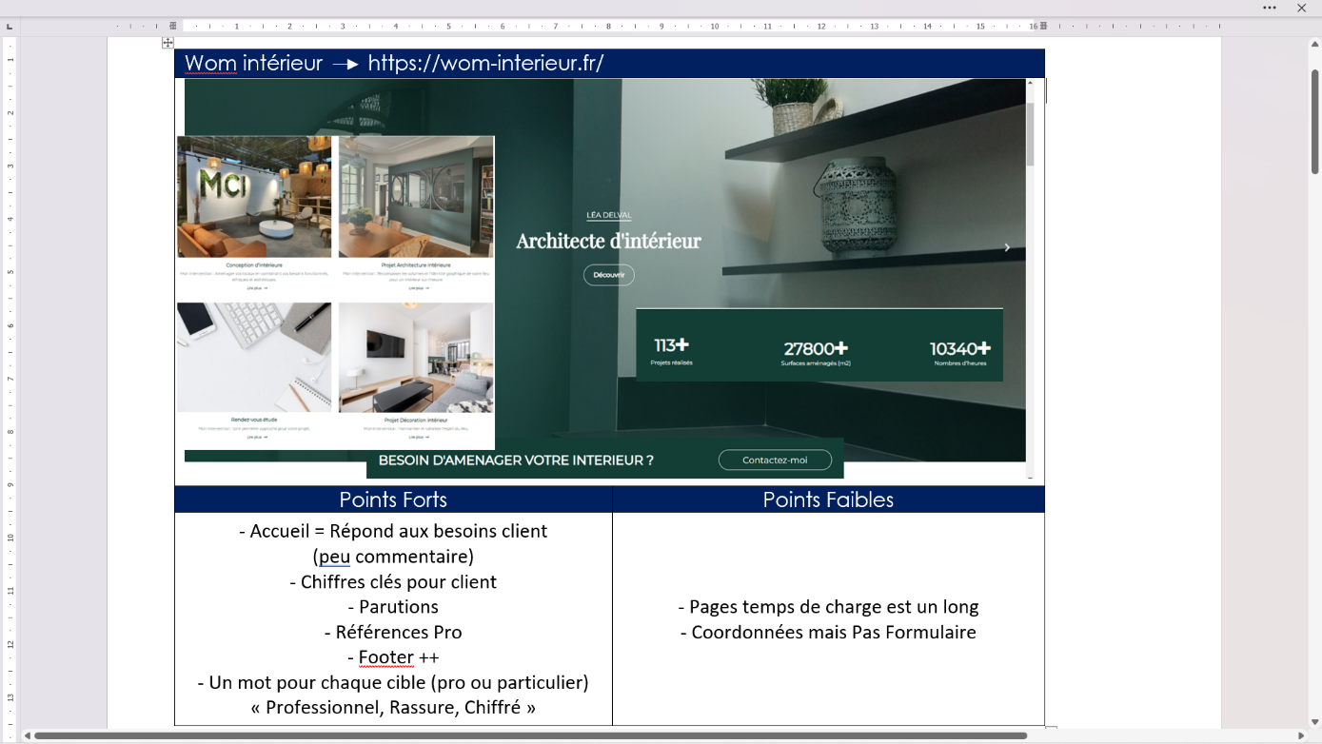Voici les 3 agences proposées (arrivées en tête de l’étude) :

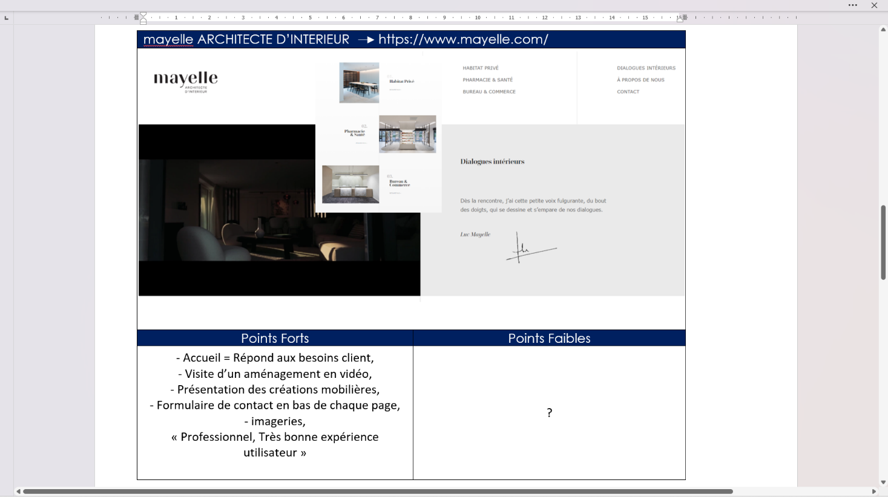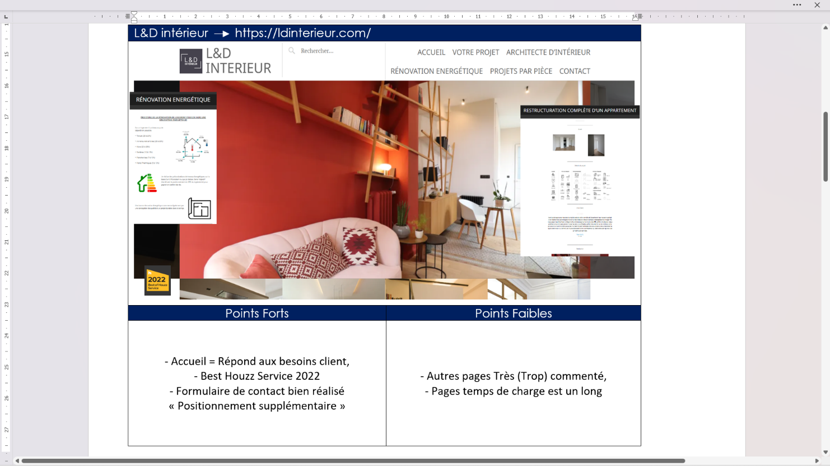

## Analyse concurrentielle

1. Site Vitrine

Pour rappel des exigences, seule l’analyse et conclusion du site est demandé.

Le tableau comparatif suivant, permet d’évaluer les 8 principaux concurrents de l’agence Spationaute |Design essentiellement par leur site vitrine.

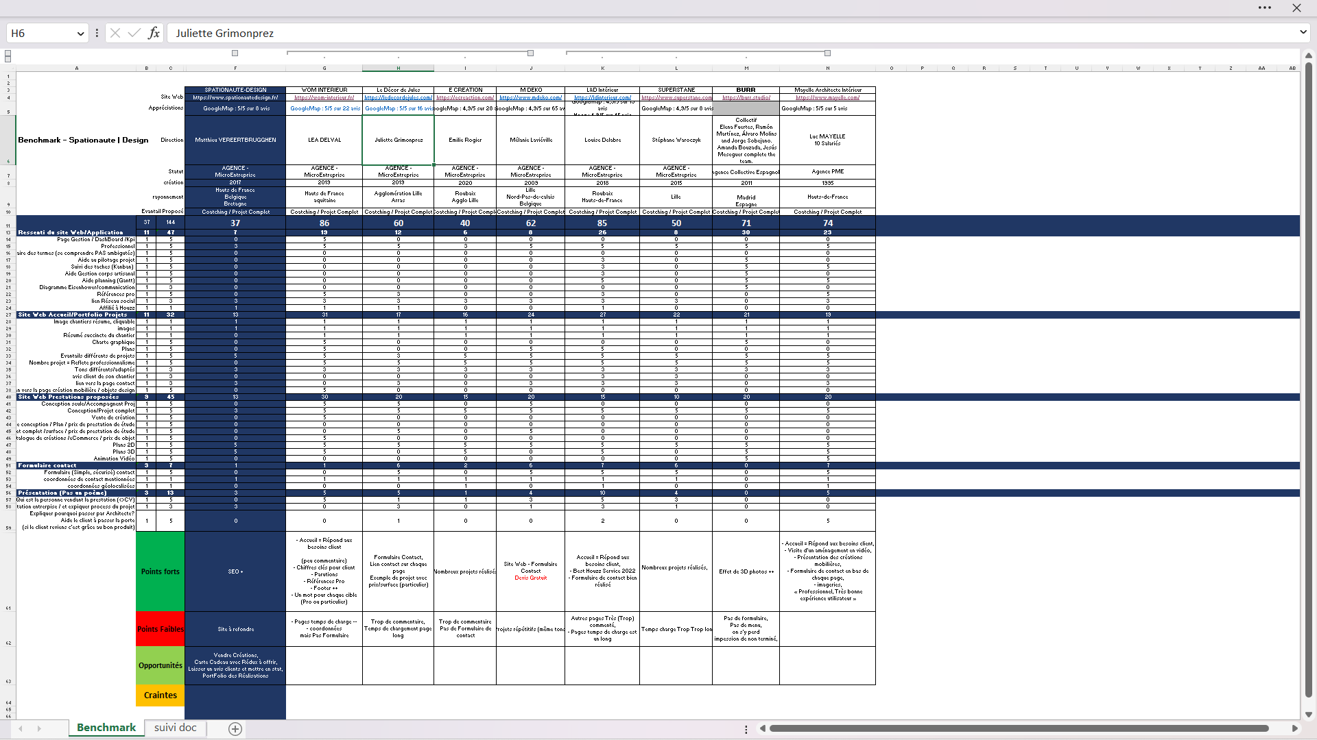

1. L’application de gestion de suivi de projet

Il existe de nombreuses applications de gestion de suivi de projet plus ou moins complexes.

Dans ce mémoire, l’application à livrer est une partie de tout le processus. Voici le rappel :

* + Application répond aux propres besoins de l’agence (pas de fonctions inutiles),
  + Générer les devis,
  + Générer les factures,
  + Garantir et péréniser le suivi de clients,
  + Garantir et péréniser le suivi des devis et des factures,
  + Faciliter la gestion des projets,
  + Visualiser en 1 seul coup d’œil les chiffres clefs.

1. Organisation du suivi de projet

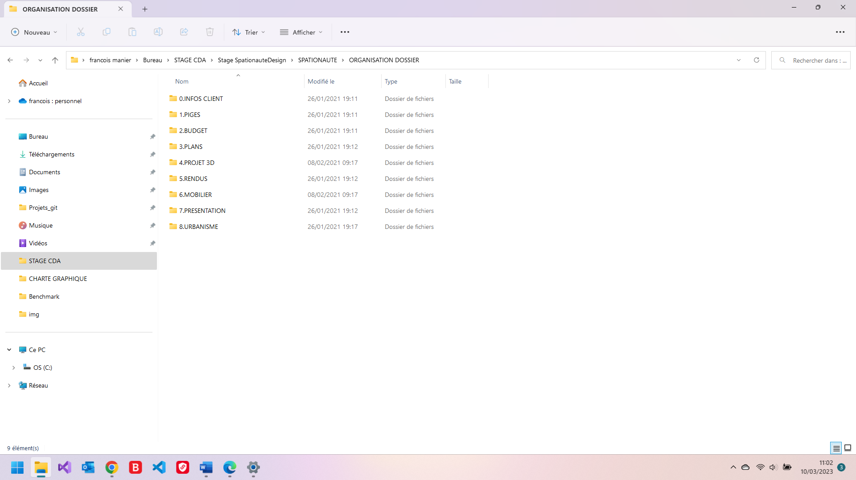Stockés localement dans un répertoire représentant le projet en cours, des dossiers numérotés et nommés, sont alimentés afin d’organiser le projet, voici une copie d’écran du système d’organisation des dossiers :

1. Processus de constitution d’un projet

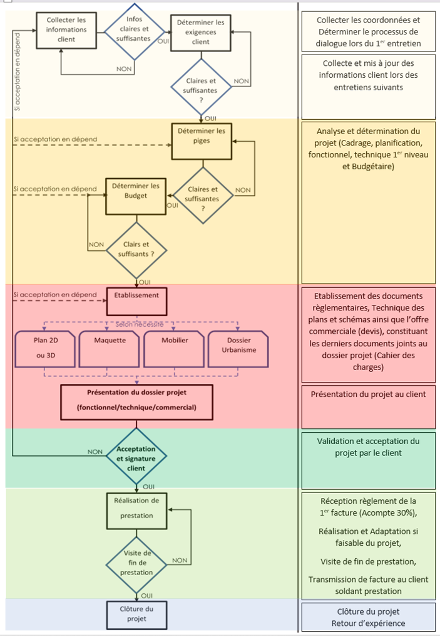

1. Planning

Le planning est réalisé sous forme d’agenda manuellement. Cette fonctionnalité ne faisant pas partie de ce cahier des charges, mais d’une future demande, un planning (sous « excel ») adapté à l’agence est proposé et sera testé jusqu’à décision de M. VERREEERTBRUGGHEN.

1. Détermination du budget

Le budget projet est réalisé avec le pack office de microsoft (le tableur excel). La génération du budget ne fait pas partie de ce cahier des charges.

1. Etablir les documents complémentaires

Faisant partie d’un prochain cahier des charges, la génération des documents complémentaires seront toujours générés par leurs applications :

* Les plans 2D/3D,
* Les maquettes,
* Le dossier d’urbanisme,
* Les représentations de mobilier

Un futur projet permettra d’intégrer ces documents à l’application (ce travail n’entre pas dans ce cahier des charges).

1. Suivi de la réalisation

La partie du suivi de la réalisation ne fait pas partie de ce cahier des charges.

1. Pérénité des données d’un projet

Actuellement les données sont stockées localement dans les dossiers organisés et rappelés au point i.

# Considérations marketing

## Cibles principales

|  |  |
| --- | --- |
| Praticien Médical / Paramédical - dr Pierre COLBERT | |
|  | |
| Caractéristiques socio-démographiques | Caractéristiques  comportementales |
| * Age : +40 ans, * Marié, 2 enfants, * Perfectionniste, Ordonné * Aime les couleurs claires, sobres et apaisantes * Aime le vélo, le basket | Besoin : Renouveler l’environnement commercial  Motivation : Adéquation à l’activité, Statut social  Critère de sélection : Apaisement, neteté |

NB : Dans 60% des cas, le contact avec les praticiens médicaux, ce sont des assistant(e)s qui sera le premier(e) représentant(e) de la cible.

Concernant les commerçants, le contact se fera directement à 90% des cas.

|  |  |
| --- | --- |
| Commerçant/Indépendant – Magalie et Tim ALIMIf(milieu/droite) | |
|  | |
| Caractéristiques socio-démographiques | Caractéristiques  comportementales |
| * Age : 25 ans, * Marié enceinte 1 fille, * Motivé, Sociable * Aime couleurs apaisantes, * Aime les ballades en montagne | Besoin : Créer un commerce chaleureux et authentique  Motivation : Prouver qu’ils peuvent réussir.  Critère de sélection : Sensation de bien-être, |

|  |  |
| --- | --- |
| Commerçant / Indépendant – Luc Folley/ | |
|  | |
| Caractéristiques socio-démographiques | Caractéristiques  comportementales |
| * Age : 27 ans, * Célibataire, * Motivé, Sociable * Aime le contact, convivialité * Aime couleurs chaleureuses, * Aime le kite surf, la voile | Besoin : Créer un commerce chaleureux et authentique  Motivation : Fabrique sa propre bière  Critère de sélection : Authenticité, |

## Cibles secondaires

|  |  |
| --- | --- |
| Paticulier - Cadre Administrative – Florence MANDELIEU/ | |
|  | |
| Caractéristiques socio-démographiques | Caractéristiques  comportementales |
| * Age : 38 ans, * En couple, * Organisée, Naturelle, pétillante * Couleurs préférées : vert, jaune * Aime recevoir ses ami(es), pouvoir se ressourcer, lire | Besoin : Enlever la séparation cuisine/salon mais éviter les odeurs de cuisine  Motivation : Isolation de la personne en cuisine (famille, invités)  Critère de sélection : Esthétisme, fonctionnel, confort |

# Conception graphique

## Respect de la charte graphique

L’application, objet de ce cahier des charges, doit respecter l’image, l’identité de l’agence. Le dirigeant ayant confirmé que sa charte graphique reste la même.

1. 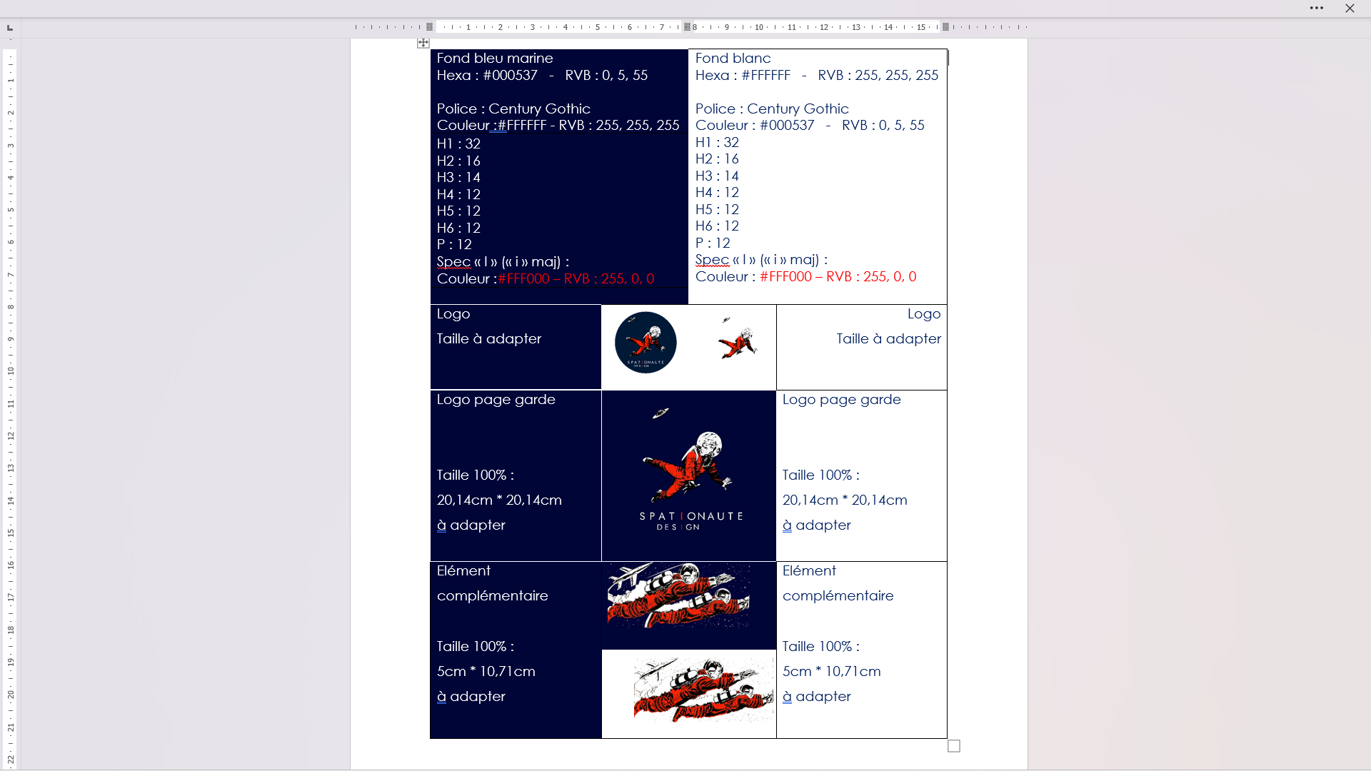

## Charte graphique

# Spécifications fonctionnelles

1. Périmètre fonctionnel
   1. Analyse Impact mapping
      1. Objectif GTA : Gain de temps administratif

GTA.11111

1. Périmètre fonctionnel
   1. Analyse Impact mapping

GTA.11112

* + 1. Objectif : Gain de temps administratif

GTA.11113

GTA.1111

GTA.111

GTA.11114

GTA.13113

GTA.13112

GTA.13111

GTA.1311

GTA.131

GTA.121

GTA.13

GTA.12

GTA.11223

GTA.11222

GTA.11221

GTA.11213

GTA.11212

GTA.11211

GTA.1122

GTA.1121

GTA.112

GTA.11115

GTA.11

GTA.1

|  |  |  |
| --- | --- | --- |
| Objectif (GTA) : Gain de temps administratif | | |
| Fonctionnalité | Moyens | Contraintes |
| GTA.11111 | Système d’Authentification Accès (Formulaire login+password) | Respect des règles de sécurité  (+voir la liste OWASP) |
| GTA.11112 | Chaque page de documents   * Boutons CRUD+téléchargement, * Page Liste (input de Filtrage et de recherche)   (NomIndexé, description, date deb/fin, avancement du projet, les objectifs, les ressources, leurs coûts, les données entrantes peuvent être manuel, calculées et stockées en BDD)  Des librairies conversion de fichiers (LibreOffice, Ghostscript), stocké au format standard .pdf par exemple. | Prise en charge des types (pdf, word, excel, etc.)  Echange données avec BDD – en sécurité  Garantir que seuls les utilisateurs autorisés peuvent télécharger, afficher, modifier ou supprimer des fichiers. |
| GTA.11113 |
| GTA.11114 |
| GTA.11115 |
| GTA.11211 | Page « dashboard » :  Liste des projets (filtrable par leurs statut), CA, coûts ressources, théorique/réel, date début/fin,  visu statuts (Début, en cours, clôt, …)  boutons (CRUD),  visu (total théorique/Réel),  Nbre Tot de projets réalisés, en cours, nbre d’heures, Surface | Echange données avec BDD – en sécurité  Esthétique |
| GTA.11212 | Mise en place d'un système de notification pour informer les utilisateurs des changements importants dans l'état des projets.  Services de message instantanée (slack, teams) exemple. |  |
| GTA.11213 | Utilisation d'un système de gestion de dépendances pour visualiser les liens entre les projets. |  |
| GTA.11221 | Mise en place d’une BDD | Respect des règles de sécurité |
| GTA.11222 | Donner une INDEXATION aux documents | Unique à chaque |
| GTA.11223 | Sauvegarde automatique |  |
| GTA.13111 | Rappel de paiement (par mail par exemple) |  |
| GTA.13112 | Page de configuration de rappel automatique intégrant input TEXT pour personnaliser,  Intégrer un calendrier |  |
| GTA.13113 |  |

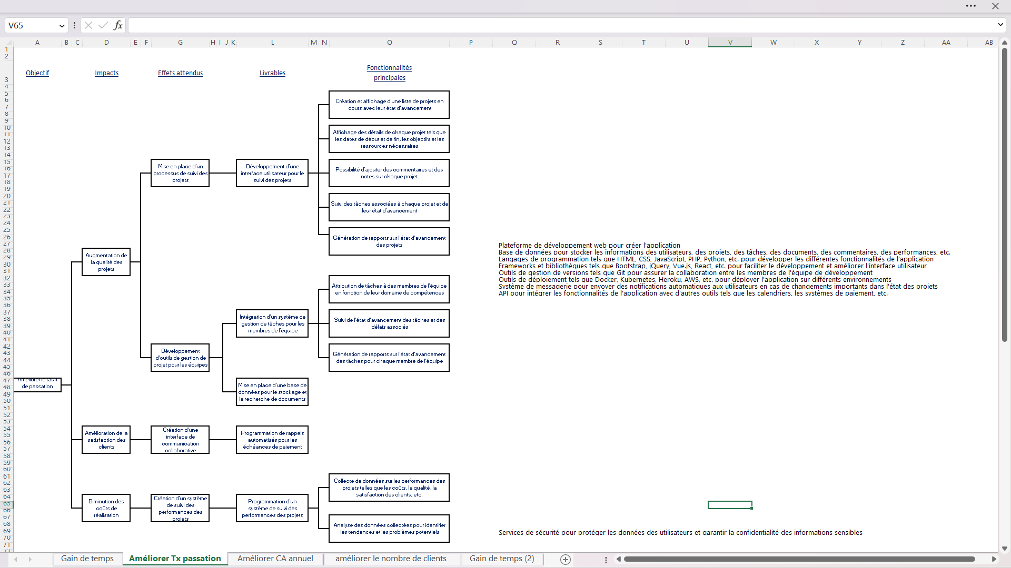

* + 1. Objectif ATP : Améliorer le taux de passation

ATP.10 004

ATP.10 003

ATP.10 002

ATP.10 001

ATP.12 001

ATP.12 000

ATP.1 200

ATP.120

ATP.1 100

ATP.110

ATP.10 102

ATP.10 101

ATP.10 100

ATP.1 011

ATP.1 010

ATP.10 000

ATP.1 000

ATP.101

ATP.100

ATP.12

ATP.11

ATP.10

ATP.1

|  |  |  |
| --- | --- | --- |
| Objectif (ATP) : Améliorer le taux de passation | | |
| Fonctionnalité | Moyens | Contraintes |
| ATP.10 000 | Chaque page de documents   * Boutons CRUD+téléchargement,   Page Liste (input de Filtrage et de recherche) (NomIndexé, description, date deb/fin, avancement du projet, les objectifs, les ressources, leurs coûts, les données entrantes peuvent être manuel, calculées et stockées en BDD) | Idem Contraintes GTA.11112 |
| ATP.10 001 |
| ATP.10 004 |
| ATP.10 002 | Chaque projet :  Input TEXT : Commentaire, note, observation, idées (à stoker dans BDD) | Respect des règles de sécurité  (+voir la liste OWASP) |
| ATP.10 003 | Todo list des tâches (drag and drop) type KANBAN   * Organiser par ordre priorité, * Echéance, etc. |  |
| ATP.10 100 |  |
| ATP.10 101 |  |
| ATP.10 102 |  |
| ATP.12 000 | Page « dashboard » :  Liste des projets (filtrable par leurs statut), CA, coûts ressources, théorique/réel, date début/fin,  visu statuts (Début, en cours, clôt, …)  boutons (CRUD),  visu (total théorique/Réel),  nombre total des projets réalisés, en cours, nombre d’heures, Surface | Echange données avec BDD – en sécurité  Esthétique |
| ATP.12 001 |

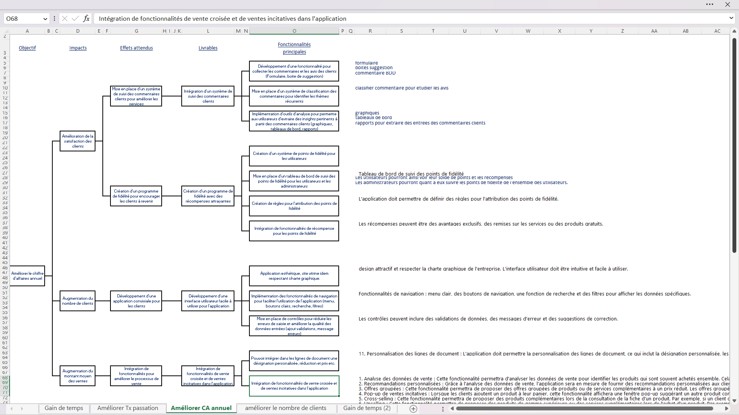

* + 1. Objectif ACAA : Améliorer le chiffre d’affaire annuel

ACAA.12 001

ACAA.12 000

ACAA.11 002

ACAA.11 001

ACAA.11 000

ACAA.10 103

ACAA.10 102

ACAA.10 002

ACAA.10 100

ACAA.10 101 0000

ACAA.10 001

ACAA.10 000

ACAA.1 200

ACAA.120

ACAA.1 010 000

ACAA.1 000

ACAA.1 100

ACAA.110

ACAA.101

ACAA.100

ACAA.12

ACAA.11

ACAA.10

ACAA.1

|  |  |  |
| --- | --- | --- |
| Objectif (ACAA) : Améliorer le chiffre d’affaire annuel | | |
| Fonctionnalité | Moyens | Contraintes |
| ACAA.10 000 | Formulaire ou boite de suggestion pour les avis clients et les stocker en BDD  Prévoir Modération de commentaire | Respect de la règlementations RGPD  Respect des règles de sécurité  (+voir la liste OWASP) |
| ACAA.10 001 | Commentaires(Avis) doivent être catégoriser et classifier pour les manipuler |
| ACAA.10 002 |
| ACAA.10 100 | Attribution de points aux clients : fidèle, dont le benef est ++, etc. |  |
| ACAA.10 101 | Solde des points fidèlité |  |
| ACAA.10 102 | Configurer l’attribution points fidélité |  |
| ACAA.10 103 | Récompenses peuvent être des avantages exclusifs, des remises sur les services ou des produits gratuits. |  |
| ACAA.11 000 | Respect charte graphique, agréable, ergonomique |  |
| ACAA.11 001 | Fonctionnalités de navigation : menu clair, des boutons de navigation, une fonction de recherche et des filtres pour afficher les données spécifiques. | Filtres  recherche |
| ACAA.11 002 | Les contrôles peuvent inclure des validations de données, des messages d'erreur et des suggestions de correction. | Validations |
| ACAA.12 000 | Permettre la personnalisation des lignes de document, ce qui inclut la désignation personnalisée, les réductions et les prix. |  |
| ACAA.12 001 | Mesurer quels sont les types d’aménagements sont « au Top », etc. |  |

1. Arborescence de l’application

LjbqzKJBQESZKJBQSKJBSQQSKJBKQSDJB

1. Propositions de contenus
   1. Zoning

Qljbkjbskbsdiqhs

* 1. Wireframe

LdLQJSMQJBBQSDMJ

## Spécifications techniques

## Choix technologiques

Pour réaliser cette application, j’ai utilisé des langages comme Javascript, HTML, CSS et PHP. Ainsi que des frameworks comme Symfony pour le back-end et Bootstrap pour le front-end.

* Langage de programmation: pour la partie back-end, je recommande d'utiliser le langage C# avec le framework .NET, qui est bien adapté pour le développement d'applications web. Pour la partie front-end, les langages Javascript, HTML et CSS sont indispensables pour créer une interface utilisateur attrayante et interactive.
* Architecture de l'application: le modèle MVC (Model-View-Controller) est une structure populaire pour les applications web et offre une séparation claire des responsabilités. Je recommande d'utiliser cette architecture pour l'application.
* Base de données: il est recommandé d'utiliser une base de données relationnelle telle que SQL Server ou MySQL pour stocker les données liées aux projets et aux utilisateurs.
* Frameworks et outils logiciels: pour la partie back-end, le choix du framework .NET offre une multitude de fonctionnalités prêtes à l'emploi pour faciliter le développement d'une application web en utilisant le modèle MVC. Pour la partie front-end, l'utilisation de frameworks tels que React.js, Angular ou Vue.js peut aider à créer une interface utilisateur efficace et réactive.
* Hébergement: l'entreprise utilise l'hébergeur OVH, donc je recommande d'utiliser leurs services pour héberger l'application. Pour stocker les documents et les projets, un stockage cloud peut être utilisé, tel que le stockage Amazon S3 ou le stockage Azure.

En termes de capacité de stockage, cela dépend du nombre de documents et projets qui doivent être stockés et de leur taille. Pour une estimation approximative, il est recommandé de prévoir un espace de stockage initial d'au moins 500 Go.

En conclusion, je recommande d'utiliser le langage C# avec le framework .NET pour la partie back-end et les langages Javascript, HTML et CSS pour la partie front-end en utilisant l'architecture MVC. Il est également recommandé d'utiliser une base de données relationnelle telle que SQL Server ou MySQL et de stocker les documents et projets sur un stockage cloud tel que Amazon S3 ou Azure.

1. Proposition commerciale

Nous vous proposons de réaliser pour vous une application de gestion de suivi de projets basé sur une architecture MVC, utilisant les technologies Symfony, Angular et MySQL, pour un budget total de 9 500,00 € HT.

|  |  |  |  |
| --- | --- | --- | --- |
| Description | Quantité | Réduction | Coût HT (en €) |
| Analyse de vos besoins et rédaction du cahier des charges, du site vitrine et de l’application de suivi de gestion de projet | 1 |  | 1 100,00 € |
| Etude concurrentielle | 1 |  | 400,00 € |
| Analyse et rédaction spécifications fonctionnelles | 1 |  | 1 450,00 € |
| Analyse et rédaction spécifications techniques | 1 |  | 1 450,00 € |
| Installation de l’Hébergement & nom de domaine | 1 |  | 100,00 € |
| Création de la BDD | 1 |  | 200,00 € |
| Création de l’application de suivi de gestion de projet (selon cahier des charges) | 1 |  | 4 400,00 € |
| Tests unitaires et fonctionnels | 1 |  | 200,00 € |
| Déploiement sur votre serveur ou dédié | 1 |  | 200,00 € |
|  |  |  |  |
| Total HT (en €) : | | | |
|  | | | 9 500,00 € |
|  | TVA | 20% | 1 900,00 € |
|  | Total TTC |  | 11 400,00 € |

Le délai de réalisation prévu pour ce projet est de 3 mois. Nous travaillerons en étroite collaboration avec vous pour vous assurer une application répondant parfaitement à vos besoins.